Automatisierung direkt beim Kunden: igus ist mit Low Cost Automation Roadshow unterwegs
igus zeigt Produktneuheiten rund um kostengünstige Roboter- und Automatisierungslösungen beim Anwender vor Ort

Köln, 7. September 2020 – Produktlösungen für eine kostengünstige Automatisierung kennenlernen und anfassen trotz Abstands- und Hygieneregeln? Zu diesem Zweck schickt igus jetzt eine Low Cost Automation Roadshow durch Deutschland und besucht Anwender mit robolink Gelenkarm-, Delta- und Portalrobotern. Außerdem stellt igus mit der igus robot control eine neue Simulations- und Steuerungssoftware zur einfachen und intuitiven Auslegung und Programmierung aller igus Roboterkinematiken vor.

Messen fallen aus und Kundenbesuche in den Büroräumen sind, wenn überhaupt, nur unter strengen Auflagen möglich: Wie also die Produkte und Neuheiten direkt zum Kunden bringen? Diese Frage hat sich igus gestellt und daher jetzt seine Neuheiten und Lösungen rund um die Low Cost Automation in einen Transporter gepackt. „Mit der Low Cost Automation Roadshow können wir uns direkt auf den Parkplatz oder Innenhof des Kunden stellen. Alle Interessenten haben hier die Möglichkeit, sich unsere Lösungen in aller Ruhe anzuschauen. Natürlich mit Maske und/oder Sicherheitsabstand, Desinfektionsmittel und unter freiem Himmel,“ so Jacob Geber, Low Cost Automation Experte bei der igus GmbH. Für den Schutz bei hochsommerlichen Temperaturen hat igus außerdem einen Pavillon mit dabei. Mit der Roadshow können zwei igus Experten allen Interessenten Produkte für eine kostengünstige Automatisierung vorstellen: vom Delta-Roboter über den Portalroboter bis hin zum robolink-Gelenkarm. Außerdem präsentieren die Firmenvertreter den Besuchern die neue kostenlose igus robot control Software, mit der sich alle igus Kinematiken vor einem Kauf simulieren und später auch programmieren lassen. Natürlich dürfen aber auch die igus Energieketten, Leitungen, Gleitlager und Linearführungen nicht fehlen. „Je nach Kundenbesuch passen wir unser Sortiment an, ähnlich wie bei unserer mobilen Hausmesse, mit der wir jedes Jahr bei Anwendern weltweit unsere Neuheiten vorstellen. Mit der Low Cost Automation Roadshow richten wir unseren Fokus auf die direkte Umsetzung einer Anwendung beim Kunden vor Ort, die einen schnellen Return on Invest bringt“, so Geber. Mit dem flexiblen Messekonzept ist der Stand in 30 Minuten auf- und wieder abgebaut. „Das Konzept ist klasse! Unsere Mitarbeiter aus der Forschung und Entwicklung können sich hier in Ruhe und nacheinander informieren und das trotz der besonderen Situation mit einem persönlichen Kontakt“, so Dr. Stefan Sommer von der Günther Heisskanaltechnik.

Preisverleihung auf der Roadshow
Auch für besondere Events wie eine Preisverleihung bietet sich die Low Cost Automation Roadshow an. Die Firma Günther Heisskanaltechnik, die Heisskanäle zum Beispiel für Spritzgussmaschinen herstellt, nahm bei einem Gewinnspiel während der igus Keynote „Konstruieren, simulieren, kontrollieren… das alles aus dem Home Office“ auf den Hannover Messe Digital Days teil und gewann einen Delta-Roboter inklusive Steuerung. Übergeben wurde der Roboter von Jacob Geber und Julian Ruwe an Dr. Stefan Sommer und Lucas Schulze „Wir freuen uns sehr, den Delta Roboter bei uns zu Testzwecken einsetzen zu können“, freut sich Dr. Sommer über den Gewinn. „Unsere dualen Studenten haben so die Möglichkeit, sich in der Entwicklungsphase mit dem Thema Automatisierung direkt auseinanderzusetzen.“

Im Video können Sie sich ein paar Eindrücke von der Low Cost Automation Roadshow machen: https://youtu.be/wJ-idPt-sms

Interessenten für die Roadshow können online einen Termin vereinbaren: www.igus.de/lca-roadshow

Schauen Sie sich alle igus Vorträge der Hannover Messe Digital Days an: www.igus.de/digitaldays

Bildunterschriften:

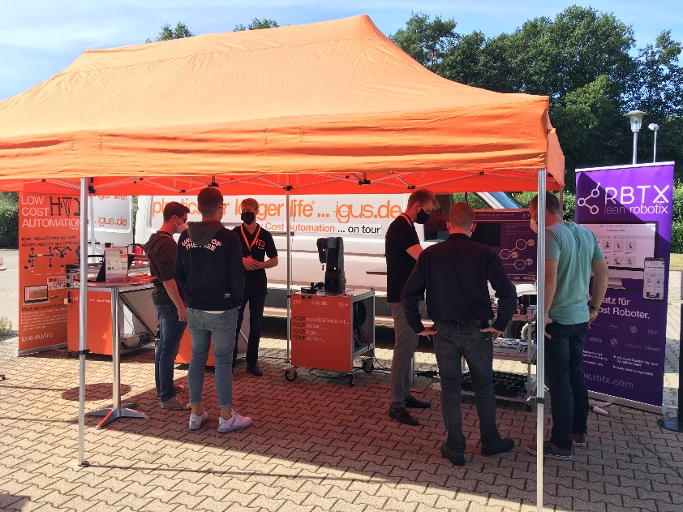
Bild PM4920-1
Auf der Low Cost Automation Roadshow zeigt igus Anwendern direkt vor Ort alle Lösungen für eine kostengünstige Automatisierung mit einem schnellen Return on Investment.

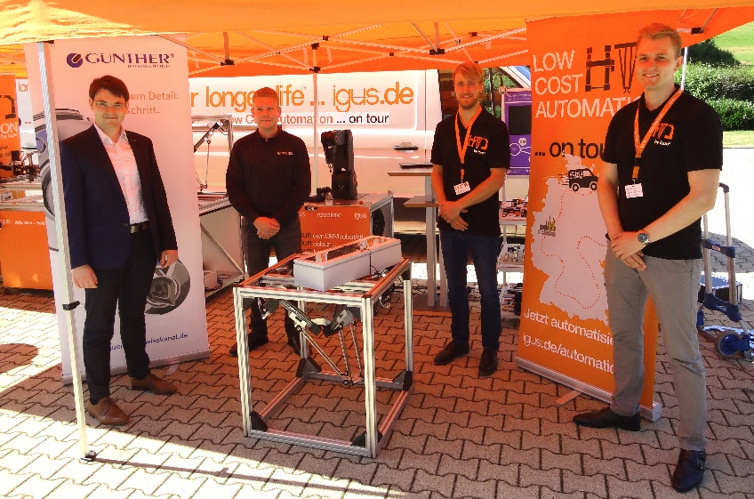
Bild PM4920-2
Die Günther Heisskanaltechnik gewann während der Digital Days der Hannover Messe einen Delta Roboter. Der Preis wurde auf der Low Cost Automation Roadshow von Julian Ruwe (rechts) und Jacobe Geber (Mitte rechts) an Dr. Stefan Sommer (links) und Lucas Schulze (Mitte links) übergeben. (Quelle: igus GmbH)

PRESSEKONTAKTE:  Oliver Cyrus  Leiter Presse und Werbung  Anja Görtz-Olscher  Presse und Werbung  igus® GmbH  Spicher Str. 1a  51147 Köln  Tel. 0 22 03 / 96 49-459 oder -7153  Fax 0 22 03 / 96 49-631  ocyrus@igus.de  agoertz@igus.de  www.igus.de/presse | ÜBER IGUS:  Die igus GmbH ist ein weltweit führender Hersteller von Energiekettensystemen und Polymer-Gleitlagern. Das familiengeführte Unternehmen mit Sitz in Köln ist in 35 Ländern vertreten und beschäftigt weltweit 4.150 Mitarbeiter. 2019 erwirtschaftete igus mit motion plastics, Kunststoffkomponenten für bewegte Anwendungen, einen Umsatz von 764 Millionen Euro. igus betreibt die größten Testlabore und Fabriken in seiner Branche, um dem Kunden innovative auf ihn zugeschnittene Produkte und Lösungen in kürzester Zeit anzubieten.

Die Begriffe "igus", “Apiro”, "chainflex", "CFRIP", "conprotect", "CTD", "drygear“, "drylin", "dry-tech", "dryspin", "easy chain", "e-chain", "e-chain systems", "e-ketten", "e-kettensysteme", "e-skin", "e-spool“, "flizz", „ibow“, „igear“, "iglidur", "igubal", „kineKIT“, "manus", "motion plastics", "pikchain", „plastics for longer life“, "readychain", "readycable", „ReBeL“, "speedigus", "triflex", "robolink" und "xiros" sind gesetzlich geschützte Marken in der Bundesrepublik Deutschland und gegebenenfalls auch international.

